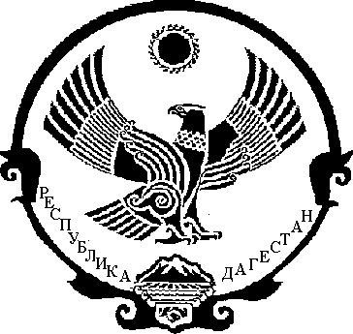

РЕСПУБЛИКА ДАГЕСТАН

АДМИНИСТРАЦИЯ МУНИЦИПАЛЬНОГО РАЙОНА

«МАГАРАМКЕНТСКИЙ РАЙОН»

П О С Т А Н О В Л Е Н И Е

« 29» 02 2016г. № 112

Об определении ответственного лица по работе, проводимой в сфере государственно-частного партнерства, муниципально-частного партнерства

Руководствуясь Гражданским кодексом Российской Федерации, Земельным кодексом Российской Федерации, Градостроительным кодексом Российской Федерации, Федеральным законом от 06.10.003г. №131-ФЗ «Об общих принципах организации местного самоуправления в Российской Федерации», Федеральным законом от 25.02.1999 № 39-ФЗ «Об инвестиционной деятельности в Российской Федерации, осуществляемой в форме капитальных вложений», Федеральным законом от 21.07.2005 №115-ФЗ «О концессионных соглашениях», №224-ФЗ «О государственно-частном партнерстве, муниципальном-частном партнерстве в Российской Федерации и внесении изменений в отдельные законодательные акты Российской Федерации», Уставом МР «Магарамкентский район» постановляю:

1. Ответственным лицом по работе, проводимой в сфере государственно-частного партнерства, муниципально-частного партнерства определить заместителя главы администрации муниципального района «Магарамкентский район» Гаджиева Арифа Гаджиевича.

Глава муниципального района Ф.З.Ахмедов

